Приложение

УТВЕРЖДЕНО
приказом генерального директора
ООО «ГРК «Быстринское»
от 15.07.2022 г. № ГРКБ/463-п

ИНСТРУКЦИЯ
по обращению с отходами IV класса опасности:
«Огнетушители самосрабатывающие порошковые, утратившие потребительские свойства»
код по ФККО 4 89 221 11 52 4;
«Огнетушители углекислотные, утратившие потребительские свойства» код по ФККО 4 89 221 21 52 4
в ООО «ГРК «Быстринское»

Обозначение документа:
Введено впервые15.07.2022 г.
Дата введения:15.07.2022 г.

Оглавление
1. Цель 3
2. Область применения 3
3. Общие сведения об отходах 3
3.1 Характеристика отходов «Огнетушители, утратившие потребительские свойства»: 3
3.2 Схема обращения с огнетушителями, утратившими свои потребительские свойства: 4
4. Потребность средств и материалов для пожаротушения 4
5. Опасное воздействие компонентов отработанных отходов IV класса опасности на человека 5
6. Требования безопасности при работе с отходами IV класса опасности 5
6.1 Общие требования безопасности 5
7. Требования к временному накоплению отходов 5
8. Требования к временному накоплению отходов 6
9. Передача отходов 6
10. Требования к транспортированию 7
11. Требования безопасности в аварийных ситуациях 7
Приложение А 8
Приложение Б 10
Приложение В 11
Приложение Г 12
Приложение Д 13

1. Цель
Настоящая инструкция определяет порядок обращения с отходами IV класса опасности «Огнетушители самосрабатывающие порошковые, утратившие потребительские свойства», «Огнетушители углекислотные, утратившие потребительские свойства» в ООО «ГРК «Быстринское» (далее – Инструкция) и требования безопасности при обращении с отходами.

2. Область применения
Требования настоящей Инструкции распространяются на персонал всех структурных подразделений предприятия и подрядных организаций, осуществляющих производственную и хозяйственную деятельность на территории ООО «ГРК «Быстринское» (далее – Общество).

3. Общие сведения об отходах
В Обществе образуются «Огнетушители, утратившие потребительские свойства» в результате:
- наличия несоответствий, выявленных в результате технических осмотров и проверок огнетушителей (истекший срок службы, механические повреждения, несоответствие требованиям действующих нормативных документов);
- использования огнетушителя по предназначению.

3.1 Характеристика отходов «Огнетушители, утратившие потребительские свойства»:
Таблица 1 – Характеристика огнетушителей, утративших потребительские свойства
Наименование отхода | Огнетушители самосрабатывающие порошковые, утратившие потребительские свойства | Огнетушители углекислотные, утратившие потребительские свойства
Код ФККО | 4 89 221 11 52 4 | 4 89 221 21 52 4
Класс опасности | IV (малоопасный отход)
Степень негативного воздействия на окружающую среду | низкая степень негативного воздействия на окружающую среду, период восстановления не менее 3 лет
Агрегатное состояние и физическая форма | изделие из нескольких материалов
Компонентный состав | - металл;  - порошок огнетушащий;  - резина;  - пластмасса | - металл  - двуокись углерода

3.2 Схема обращения с огнетушителями, утратившими свои потребительские свойства:
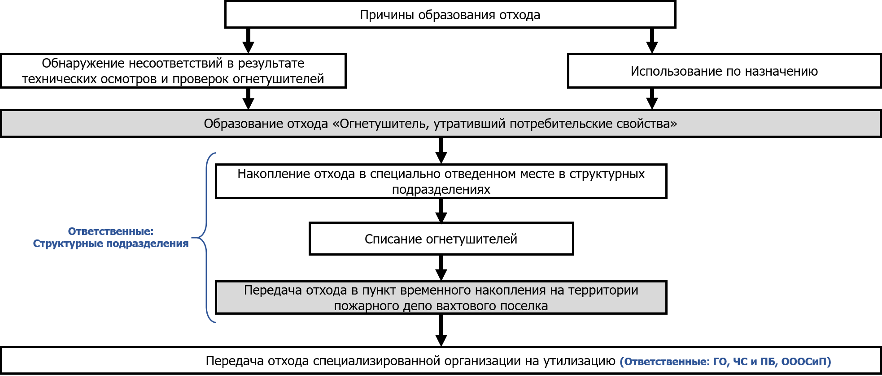

Рисунок 1 – Схема обращения с огнетушителями, утратившими свои потребительские свойства

4. Потребность средств и материалов для пожаротушения
В случае если есть потребность в средствах и материалах для пожаротушения ответственному за бюджет в структурном подразделении:
- требуется направить заявку (Приложение Д) и подтверждающие документы (акт списания, документы, подтверждающие срок эксплуатации средств и материалов пожаротушения) в адрес Главного специалиста по ГО, ЧС и пожарной безопасности.
- Внести данную потребность в заявку своего подразделения. Для создания заявки на потребность нужно зайти в программу SAP MER 300 – зайти в транзакцию ME51N, выбрать создание заявки на потребность ZB08, далее внести потребность и деблокировать заявку посредством транзакции ME54N.
При формировании потребности в средствах и материалах для пожаротушения нужно учесть: имеющиеся запасы складского комплекса ГРКБ и срок эксплуатации средств и материалов.

5. Опасное воздействие компонентов отработанных отходов IV класса опасности на человека
Огнетушитель углекислотный
В современных углекислотных огнетушителях применяют – углекислый газ. Газообразный разбавитель – углекислота, полное название – диоксид или двуокись углерода жидкий (сварочный). В нормальных условиях представляет собой газ без цвета и запаха, «кислотообразующий окисел», при попадании на слизистую оболочку губ и рта вызывает кисловатый привкус. Углекислота является токсичным при концентрациях в воздухе свыше 5% оказывает вредное воздействие на здоровье человека (раздражение слизистых оболочек дыхательных путей и глаз, кашель, головная боль).
20%-ная концентрация двуокись углерода в воздушном объеме помещения смертельна для человека при дыхании в течение нескольких секунд. Попадание жидкой углекислоты на тело человека проводит к обморожению этого участка.
Огнетушитель порошковый
Состав огнетушащего порошка может быть на основе: фосфорно-калийных солей, бикарбонатов щелочных металлов, хлоридов щелочных металлов и графита, насыщенного хладоном силикагеля. Огнегасящая смесь, попадая в легкие человека, способна вызвать кашель и раздражение слизистых оболочек.

6. Требования безопасности при работе с отходами IV класса опасности

6.1 Общие требования безопасности
К работе с отходами IV класса опасности допускаются лица не моложе 18 лет, прошедшие обучение и имеющие свидетельство о допуске к работам по обращению с отходами I-IV класса, прошедшие медицинское освидетельствование, вводный инструктаж по охране труда, инструктаж на рабочем месте, овладевшие практическими навыками безопасного выполнения работ и прошедшие проверку знаний по охране труда в объеме настоящей Инструкции.
Лица, выполняющие работы с отработанными огнетушителями должны иметь полное представление о действии отработанных компонентов данных видов отходов на организм человека. Обученные и проинструктированные работники несут полную ответственность за нарушение требований настоящей инструкции согласно действующему законодательству.

7. Требования к временному накоплению отходов
Временное накопление отходов огнетушителей, утративших потребительские свойства, разрешается не более 11 месяцев на специально выделенной для этой цели площадке накопления в помещении (складе) – на территории пожарного депо вахтового посёлка.
Площадка для временного накопления должна иметь подъездные пути, удобные для маневрирования транспорта и проведения погрузочно-разгрузочных работ. Площадка должна иметь твердое покрытие и размещаться с соблюдением противопожарных разрывов. Вблизи места накопления огнетушителей, утративших потребительские свойства, запрещается пользоваться открытым огнем и производить сварочные работы. Место накопления огнетушителей, утративших потребительские свойства, должно быть оборудовано средствами первичного пожаротушения.
Запрещается:
- накопление отходов не в предназначенных для этого местах;
- накопление отходов в таре, не предназначенной для накопления отходов;
- совместное накопление отходов различных видов;
- загромождение мест накопления отходов и подходов к ним;
- накопление отходов сверх установленных лимитов;
- передача отходов, подлежащих утилизации или обезвреживанию, физическим или юридическим лицам, не имеющим лицензии на осуществление деятельности по сбору, транспортированию, обработке, утилизации, обезвреживанию, размещению отходов I-IV классов опасности и/или лицензии МЧС России на проведение работ по монтажу, техническому обслуживанию и ремонту средств обеспечения пожарной безопасности зданий и сооружений;
- захоронение отходов на полигоне захоронения твердых отходов Общества;
- уничтожение, выброс в контейнер с твердыми коммунальными отходами.

8. Требования к временному накоплению отходов
Учет образования и движения отходов «Огнетушители, утратившие потребительские свойства» ведется в журнале, отдельно по каждому виду отходов в соответствии с требованием пункта 1 статьи 19 Федерального закона от 24.06.1998 №89-ФЗ «Об отходах производства и потребления» (ведение учета допускается в электронном виде или на бумажном носителе), где отмечается образование отходов и их соответствующая передача (на утилизацию в специализированную организацию) (Приложение Г).
Журнал заполняется лицом, назначенным ответственным за обращение с отходами, приказом Генерального директора Общества.
Лица, назначенные ответственными за обращение с отходами, ежеквартально составляют Отчет в области обращения с отходами в электронной форме и направляют его в Отдел охраны окружающей среды и природопользования Общества до 10 числа месяца, следующего за отчетным периодом.

9. Передача отходов
Передача огнетушителей, утративших потребительские свойства, на утилизацию в специализированную организацию осуществляется лицами, назначенными ответственными за обращение с отходами.

10. Требования к транспортированию
Огнетушители, утратившие потребительские свойства, при транспортировании могут находиться как в вертикальном, так и в горизонтальном положении.
При транспортировании огнетушители не должны перемещаться внутри тары и подвергаться ударам.
При транспортировании огнетушителей, утративших потребительские свойства, не допускается:
- воздействие бензина, масла, срыва пломбы, ударов твердыми предметами;
- крепление и подвеска на огнетушитель каких-либо предметов;
- попадание влаги в раструб.

11. Требования безопасности в аварийных ситуациях
При обращении с отходом «Огнетушитель отработанный», под аварийной ситуацией понимается возникновение пожара в следствие взрыва (возгорания возможны в случае нарушения целостности корпуса).
Места для складирования отхода в структурных подразделениях должны быть обеспечены средствами пожаротушения. Запрещается загромождать подходы и доступы к противопожарному инвентарю.
Сотрудник первый заметивший возгорание должен оповестить персонал с помощью автоматической системы противопожарной защиты, сообщить непосредственному руководителю, старшему диспетчеру 8(924)808-28-64 с указанием наименования объекта, адрес места его расположения, места возникновения пожара, а также фамилию сообщающего информацию. Для тушения применяют песок, пену, порошковые составы, воду со смачивателями (водный раствор поверхностно-активных веществ с функциональными добавками, который за счет снижения поверхностного натяжения воды и высокой смачивающей способности обеспечивает эффективное тушение волокнистых гидрофобных горючих материалов).

Приложение А
В настоящей Инструкции применены следующие термины с соответствующими определениями:
Экологическая безопасность | состояние защищенности природной среды и жизненно важных интересов человека от возможного негативного воздействия хозяйственной и иной деятельности, чрезвычайных ситуаций природного и техногенного характера, их последствий
Требования в области охраны окружающей среды (природоохранные требования) | предъявляемые к хозяйственной и иной деятельности обязательные условия, ограничения или их совокупность, установленные законами, иными нормативными правовыми актами, природоохранными нормативами, государственными стандартами и иными нормативными документами в области охраны окружающей среды
Негативное воздействие на окружающую среду | воздействие хозяйственной и иной деятельности, последствия которой приводят к негативным изменениям качества окружающей среды
Отходы производства и потребления | вещества или предметы, которые образованы в процессе производства, выполнения работ, оказания услуг или в процессе потребления, которые удаляются, предназначены для удаления или подлежат удалению
Вид отходов | совокупность отходов, которые имеют общие признаки в соответствии с системой классификации отходов
Обращение с отходами | деятельность по сбору, накоплению, транспортированию, обработке, утилизации, обезвреживанию, размещению отходов
Накопление отходов | складирование отходов на срок не более чем одиннадцать месяцев в целях их дальнейших обработки, утилизации, обезвреживания, размещения
Утилизация отходов | использование отходов для производства товаров (продукции), выполнения работ, оказания услуг, включая повторное применение отходов, в том числе повторное применение отходов по прямому назначению (рециклинг), их возврат в производственный цикл после соответствующей подготовки (регенерация), а также извлечение полезных компонентов для их повторного применения (рекуперация)
Огнетушитель | переносное или передвижное устройство, предназначенное для тушения очага пожара за счет выпуска огнетушащего вещества, с ручным способом доставки к очагу пожара, приведения в действие и управления струей огнетушащего вещества
Огнетушащее вещество (ОТВ) | вещество, обладающее физико-химическими свойствами, позволяющими создать условия для прекращения горения
Порошковый огнетушитель | огнетушитель, в качестве заряда которого используется огнетушащий порошок
Углекислотный огнетушитель | закачной огнетушитель высокого давления с зарядом жидкой двуокиси углерода, находящийся под давлением ее насыщенных паров

Приложение Б
Инструкция разработана в соответствии со следующими нормативно-правовыми актами Российской Федерации:
Федеральный закон  от 10.01.2002 N 7-ФЗ | «Об охране окружающей среды»
Федеральный закон  от 24.06.1998 N 89-ФЗ | «Об отходах производства и потребления»
Приказ Минприроды России  от 08.12.2020 N 1028 | «Об утверждении Порядка учета в области обращения с отходами»
Приказ Росприроднадзора  от 22.05.2017 N 242 | «Об утверждении Федерального классификационного каталога отходов»
Свод правил 9.13130.2009 | «Техника пожарная. Огнетушители. Требования к эксплуатации»

Приложение В
Схема расположения места накопления огнетушителей, утративших потребительские свойства
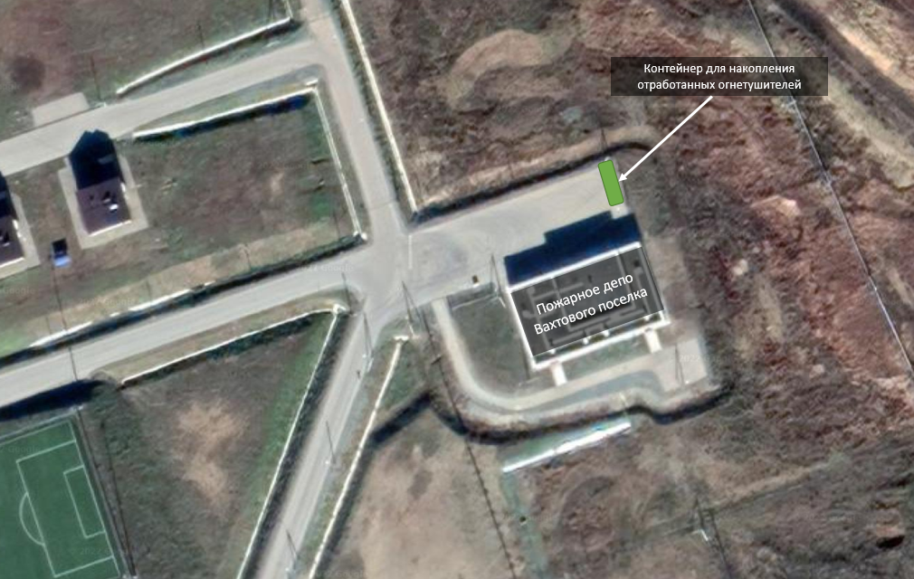

Приложение Г
Журнал учета передачи огнетушителей, утративших потребительские свойства
N п/п | Дата  передачи огнетушителей | Наименование структурного подразделения | Марка огнетушителя | Количество огнетушителей, шт | Подпись лица, ответственного за накопление огнетушителей
1 | 2 | 3 | 4 | 5 | 6
1
2
3
4
5
6
7
8
9
10
11
12
13
14
15
16
17
18
19
20
21
22
23
24

Приложение Д
Заявка на потребность средств и материалов для пожаротушения
ЕНС | Наименование | Марка | Тип | Количество | Акт списания № | Информация о сроках эксплуатации имеющихся средств и материалов пожаротушения

